

2026
Édition
Dossier de
candidature
À nous retourner avant le 25 septembre 2026, 12h
à
contact@pui-impulse.fr
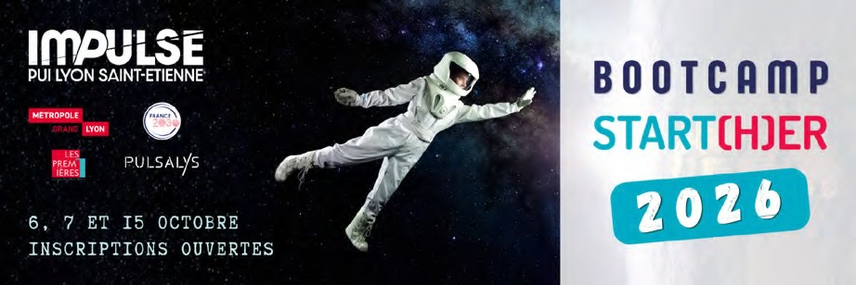
Les porteuses de projets sont invitées à compléter ce dossier de candidature et à l’envoyer par mail à contact@pui-impulse.fr avant le 25 septembre 2026 à 12h00.
Pour tout renseignement et appui pour remplir le dossier, vous pouvez contacter :
Lucie MAUZET – lucie.mauzet@pui-impulse.fr - 06 59 44 45 14
Toutes les informations contenues dans le dossier restent confidentielles. L’ensemble des personnes ayant accès aux dossiers sont soumises à un accord de confidentialité. Vous pouvez candidater à plusieurs dans le cadre d’un même projet.

Identité du projet

Titre / Nom du projet
Porteuse du projet
Nom
Prénom
Adresse mail professionnelle
Numéro de portable
Statut
MCF, PR, CR, DR, PUPH, PH, IE, IR, etc.
Laboratoire ou établissement
Nom du laboratoire
Tutelles de votre laboratoire
Adresse postale de votre laboratoire
Etablissement employeur
Date + Signature de la participante

Présentation du projet et attentes

- Pourriez-vous nous présenter votre projet, même au stade de l’idée ?

- Selon vous, à quoi et qui votre projet pourrait-il servir ?
Dans quel domaine, pour quelle application, qui seront les futur(e)s utilisateur(ice)s, à quels besoins cela va-t-il répondre…

- Quel est le lien avec vos travaux de recherche ?
Qu’avez-vous trouvé ? De quels résultats, outils, données, preuves disposez-vous ? Que vous reste-t ’il à développer ?

- Comment avez-vous entendu parler du bootcamp ?
Collègue, Correspondant(e) valorisation de votre laboratoire, PULSALYS etc.

Propriété intellectuelle (optionnel : pour information)

- Avez-vous (ou votre laboratoire) déjà participé au dépôt d’une demande de brevet (ou autre type de protection) liés à ce projet ?
Oui / Non / Je ne suis pas sûre.
Si oui, précisez si possible le numéro de dépôt, la date, le titre et le nom de la déposante / du déposant.

- Avez-vous déjà publié, communiqué ou collaboré avec un acteur économique sur tout ou une partie de ce projet ?

Conditions d’éligibilité
      - Être chercheuse, enseignante-chercheuse, PUPH, PH, doctorante, postdoctorante, ingénieure de recherche, personnel féminin de recherche d’un laboratoire de recherche publique ou personnel hospitalier féminin de Lyon ou Saint-Etienne.
      - Proposer un projet de produit/service innovant vers le monde socioéconomique lié à des résultats, outils, données, inventions issues d’activités de recherche menée dans un établissement de recherche publique sur le territoire de Lyon Saint-Étienne.
      - Participer aux 3 journées du Bootcamp START(H)ER les 6, 7 et 15 octobre 2026 (présentiel pour les trois jours à la i-Factory – Villeurbanne)
      - Il est possible de participer à plusieurs dans le cadre d’un même projet. Les équipes mixtes sont acceptées tant que le projet est porté par une porteuse.

Pour tout renseignement et appui pour remplir le dossier, vous pouvez contacter Lucie MAUZET - lucie.mauzet@pui-impulse.fr

Gratuité de l’ensemble de la formation pour les participantes.
Document à nous retourner - complété et signé - par mail à contact@pui-impulse.fr

